Projekt został stworzony w środowisku Node.js, wraz silnikiem szablonów Pug, dzięki czemu treść stron jest generowana dynamicznie na serwerze i przesyłana do użytkownika.

Strona posiada możliwość zarejestrowania oraz zalogowania się. Formularz rejestracyjny jest sprawdzany pod kątem poprawności danych przez lokalny skrypt w javascript, a później przez skrypt po stronie serwera. Dane o błędnych danych są wyświetlane przy próbie wysłania formularza. Dane logowania użytkownika przechowywane są na serwerze w pliku .json.

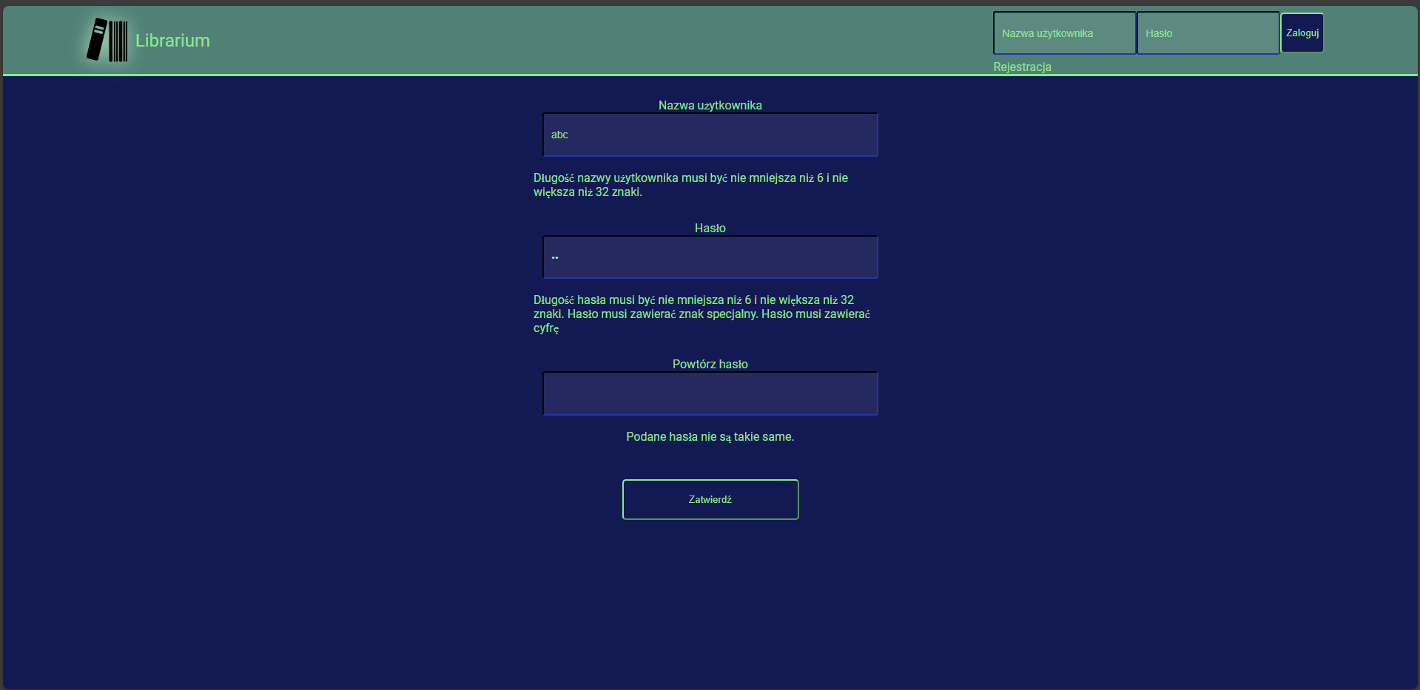

Kafelki z filmami otrzymane z serwera.

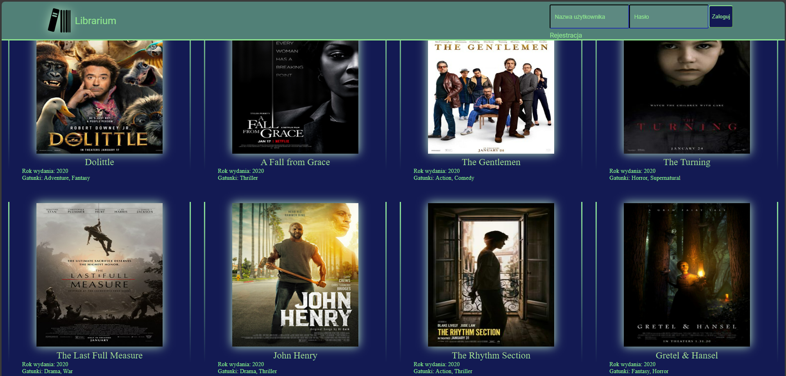

Strony opisujące film.

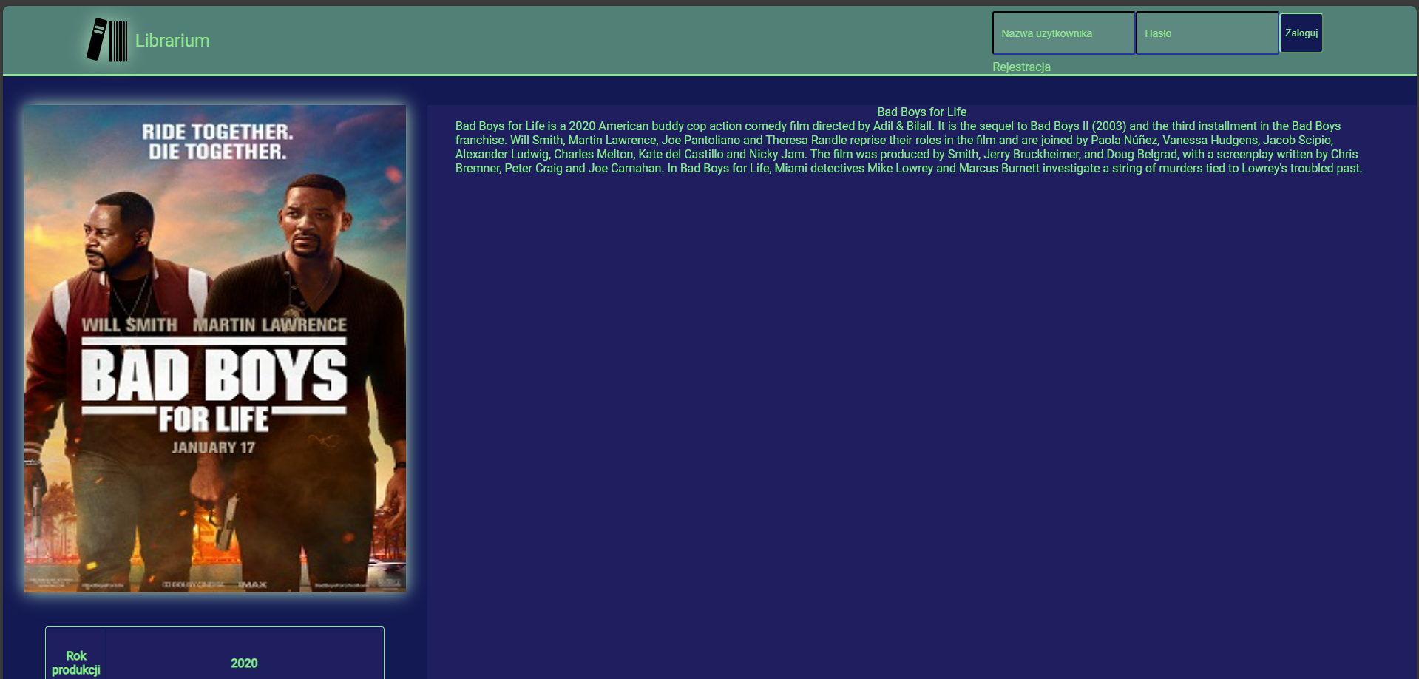
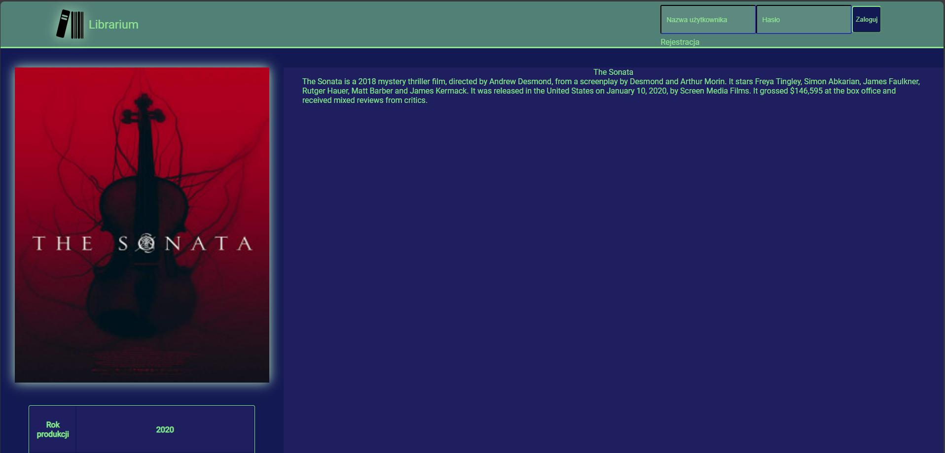

Po zalogowaniu, użytkownik ma dostęp do listy filmów które dodał do ulubionych, filmy te może też z tej listy usunąć. Lista ulubionych filmów przechowywana jest w localStorage. Możliwość dodania filmu pojawia się na stronie z opisem filmu, właśnie po zalogowaniu użytkownika.

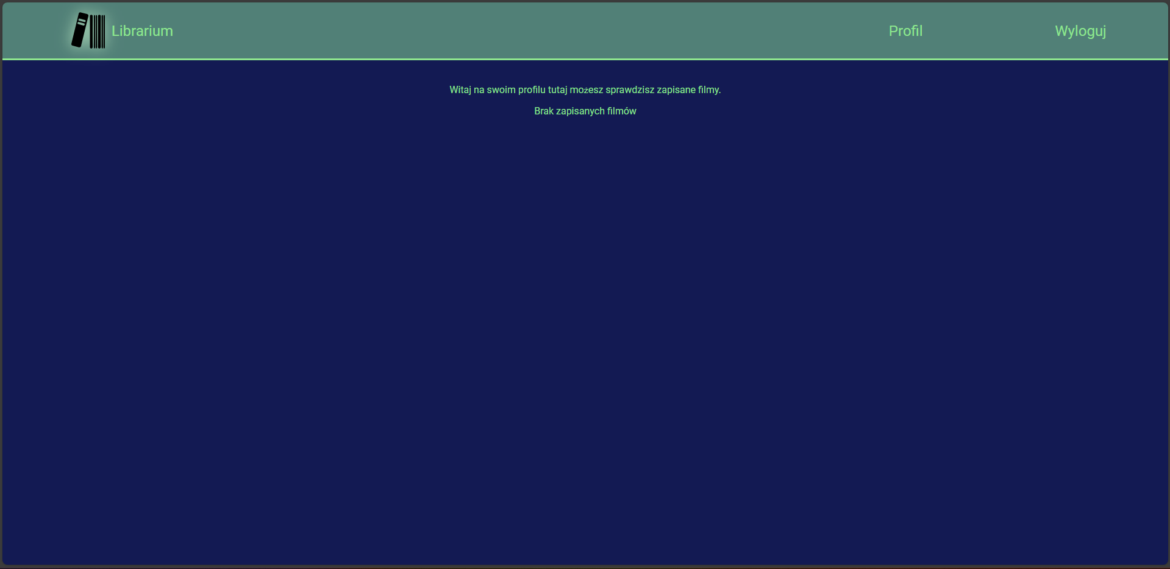

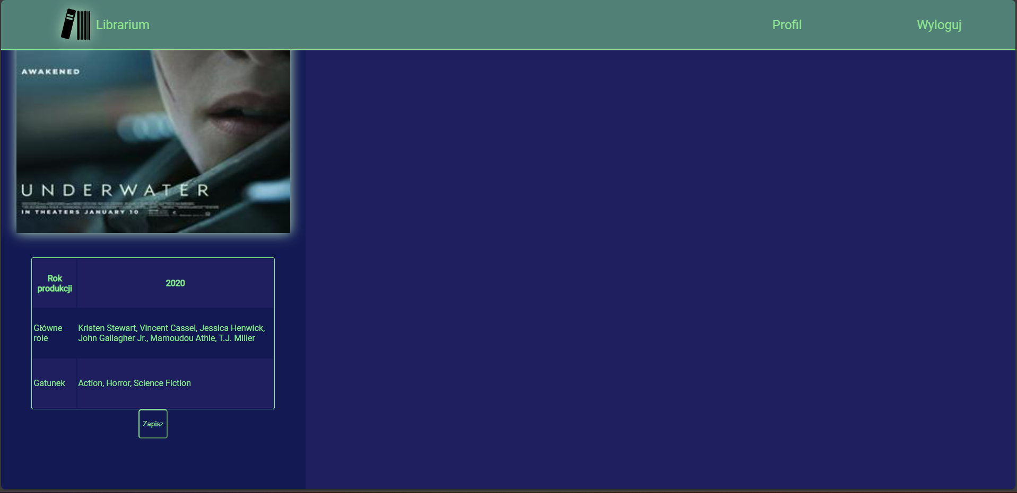

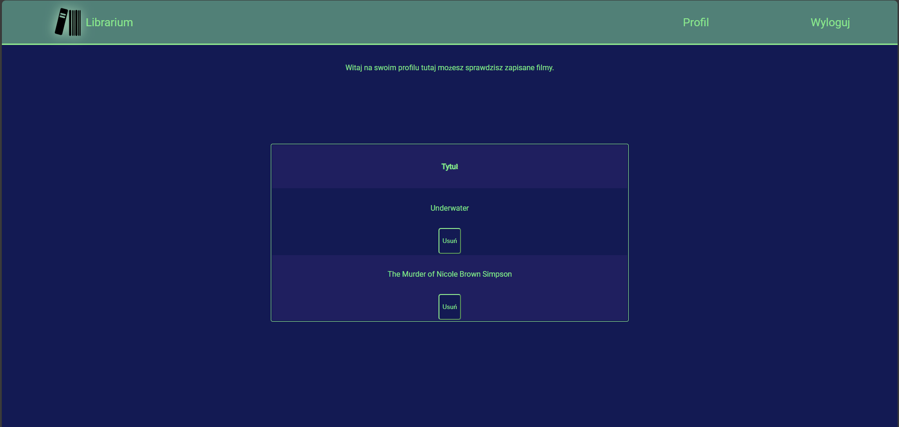

Wygląd strony jest prosty i czytelny, został napisany w czystym CSS, posiada motyw jasny oraz ciemny, oraz jest przystosowana do użytkowników mobilnych.

